桃園市政府民政局106年第2次性別平等專責小組
會議紀錄
時 間：106年9月22日上午10時
地 點：民政局會議室
主 席：李副召集人金玉
出 席：詳簽到簿
列 席：性別平等辦公室吳參議樺光、蔡社工員美雯
請 假：湯召集人蕙禎、鄭副召集人詩鈿、林委員純女、羅委員慧玲、劉委員雅玲、吳委員曉明、李委員彩華
記錄：趙玉珍
壹、主席致詞:(略)
貳、工作報告
一、本局性別平權政策方針106年1-9月成果及107年預計辦理之工作內容案，詳列如下:
一、桃園市性別平權政策方針-就業、經濟與福利面向分工表
政策方針 | 106年工作內容  (含預算，單位:元) | 106年1-9月成果  (含預算執行率%) | 107年工作內容  (含預算，單位:元)
17.定期檢視本府女性主管及本市女性從政比例，提升議題顯見度，以逐步改善並提倡女性人力資本。  方針重點：  (2)定期提供本市議員性別人數及比例。 | (預算:預算數0元)  賡續提供本市議員性別人數及比例。 | (預算執行數及執行率:無需填列)  本市議員共計57位，男性議員38位，女性議員19位，男女性別比例為66.67%:33.33%。 | (預算:預算數0元)  107年賡續提供本市議員性別人數及比例。
二、桃園市性別平權政策方針-人口、婚姻與家庭面向分工表
政策方針 | 106年工作內容  (含預算，單位:元) | 106年1-9月成果  (含預算執行率%) | 107年工作內容  (含預算，單位:元)
2.提供具性別意識的婚前、新婚教育課程，並持續鼓勵男性參與家務與家庭照顧分工，以強化家庭內性別平等價值。 | (預算:預算數0元)  本局與家庭教育中心合作，針對報名參加聯合婚禮活動之新人，提供婚前家庭教育課程，使將婚者更具性別平權之意識。 | (預算執行數及執行率:無需填列)  1.桃園市106年市民聯合婚禮訂於106年10月10日辦理。  2.報名參加桃園市106年市民聯合婚禮之新人，由家庭教育中心提供參加新人婚前教育課程，於106年9月17日及23日辦理。 | (預算:預算數0元)  本局與家庭教育中心合作，針對報名參加聯合婚禮活動之新人，提供婚前家庭教育課程，包含高EQ化解衝突、家務分工及經濟管理等課程內容，使將婚者更具性別平權之意識。
7.正視家庭與社會多元化發展之現況與趨勢，研議同居伴侶或非傳統家庭型態之成員，其福利、權益保障等對策，以落實性別人權的精神。 | (預算:200萬元)  桃園市106年市民聯合婚禮預定於106年10月10日辦理，結合異性與同性共同報名參加。 | (預算執行數及執行率:尚未執行)  桃園市106年市民聯合婚禮訂於106年10月10日辦理，結合異性與同性共同報名參加。 | (預算:預算數200萬元)  為避免同志族群被標籤化，採以聯合婚禮活動辦理方式，結合異性與同性伴侶共同參與，尊重多元性別各族群之權益。
8.應針對新住民家庭成員辦理支持性服務措施，並加強多元文化認知宣導，以提升新住民家庭關係。 | (預算:0元)  1、持續督導各戶所於受理各項戶籍登記及其他宣導場合，主動協助中央及地方等各機關發放宣導資料，有效提供新住民及其家庭成員各項服務措施及生活資訊。  2、依據「桃園市政府新住民事務委員會設置要點」成立本府府層級之「新住民事務委員會」  ，每年召開二次會議，有效列管新住民及其家庭成員支持性服務措施之各項提案。 | (預算執行數及執行率:無需填列)  1、各戶所於受理國籍案件、登記結婚及其他宣導場合，主動協助內政部、外交部、移民署、健保局、公所及本府各局處等機關發放宣導資料，有效提供新住民及其家庭成員各項服務措施及生活資訊。  2、為利新住民及其家庭成員支持性服務措施能更有效推動，本府「新住民事務委員會」，業於106年1月12日及8月25日召開2次會議，刻正依各項決議事項督導各相關局處辦理後續列管事宜，真正落實新住民之照顧與輔導措施。  3、「本府新住民事務委員會」業於106年8月28日修正為「本市新住民事務委員會」，由本府鄭參議貴華擔任委員會執行長，並由「本市新住民聯合服務中心」主責推動各項新住民相關服務措施。 | (預算:0元)  持續督導各戶所於受理各項戶籍登記及其他宣導場合，主動協助中央及地方等各機關發放宣導資料，有效提供新住民及其家庭成員各項服務措施及生活資訊。
三、桃園市性別平權政策方針-教育、文化與媒體面向分工表
政策方針 | 106年工作內容  (含預算，單位:元) | 106年1-9月成果  (含預算執行率%) | 107年工作內容  (含預算，單位:元)
3.定期建置相關性別統計，並研議性別平等措施與政策，符合性別統計和各層面族群的需求評估。 | (預算:預算數0 元)  於106年提供2項與本面向政策方針相關統計資料，以供其他局處研議性別平等措施與政策之依據。 | (預算執行數及執行率:無需填列)  106年新增2項性別統計項目:「桃園市政府民政局暨所屬機關志工性別統計表」及「桃園市新住民性別統計表」。 | (預算:預算數0 元)  賡續於107年提供2項與本面向政策方針相關統計資料，以供其他局處研議性別平等措施與政策之依據。
8.持續檢視宗教、傳統民俗之儀典與觀念，例如婚姻、喪葬、祭祀、繼承、年節習俗等範疇中具貶抑與歧視女性的部分，並積極鼓勵推展平權的性別文化。 | (預算：預算數218 萬7,620元)  1.預計於106年10月舉辦聯合婚禮活動，藉由活動推廣性別平權相關內容。（預算數：200萬元。）  2.辦理殯葬業務講習時，將性別平權相關內容列入課程範圍。（預算數：8萬7,620元。）  3.辦理未立案宗教場所及宗教團體負責人講習會2次，會中邀請專  家學者講授相關程，以消弭宗教中具貶抑與歧視女性的部分，積極鼓勵推展平權的性別文化。(預算數:10萬元) | (預算執行數及執行率:尚未執行完畢)  1.桃園市106年市民聯合婚禮訂於106年10月10日辦理，並與家庭教育中心合作，提供參加新人婚前教育課程，包含高EQ化解衝突、家務分工及經濟管理等課程內容，及宣導內政部發行之《現代國民婚禮》，藉由課程及活動宣導性別平權相關內容，以消弭傳統民俗中具貶抑與歧視女性的部分，積極鼓勵推展平權的性別文化。（尚未執行）  2.106年7月19日辦理殯葬業務研習，會中邀請輔仁大學陳繼成老師講授「性別平權的喪禮實踐」課程，以消弭喪葬禮俗中具貶抑與歧視女性的部分，積極鼓勵推展平權的性別文化。（執行數：2萬1,120元。）  3.分別於106年6月28日及6月30日辦理未立案宗教場所講習會(參與總人數104人，男性61人、女性43人)及宗教團體負責人講習會(參與總人數106人，男性52人、 女性54人)，會中邀請中央警察大學警察政策研究所黃翠紋教授講授宗教文化與性別平權課程，以消弭宗教中具貶抑與歧視女性的部分，並積極鼓勵推展平權的性別文化。(執行數:100,870元) | (預算：預算數219萬元)  1.預計於107年10月舉辦聯合婚禮活動，藉由活動推廣性別平權相關內容。（預算數：200萬元。）  2.辦理殯葬業務講習時，將性別平權相關內容列入課程範圍。(預算數：9萬元。)  3. 辦理未立案宗教場所及宗教團體負責人講習會2次，會中邀請專家學者講授相關課程，以消弭宗教中具貶抑與歧視女性的部分，並積極鼓勵推展平權的性別文化。(預算數:10萬元)
四、桃園市性別平權政策方針-人身安全與司法面向分工表
政策方針 | 106年工作內容  (含預算，單位:元) | 106年1-9月成果  (含預算執行率%) | 107年工作內容  (含預算，單位:元)
1.針對不同階段之性別人口，提供有關人身安全之宣導教育課程。 | (預算:預算數20萬7,400元)  1.利用戶政事務所辦理活動時宣導人身安全相關事宜。  2.辦理6場次替代役男教育訓練時，並講授人身安全相關課程。 | (預算執行數及執行率:尚未執行完畢)  1.本市各戶政事務所於本府及他機關辦理活動時，於現場宣導家暴暨性侵害防治，106年1月～9月共計宣導67場次、30,903人次。  2.106年2月23日、4月28日、6月9日及8月25日，辦理4場次替代役役男法紀教育訓練，參加役男共計1,766人，並邀請本府社會局派員，講授兒童及少年性霸凌防治，宣導役男正確法紀觀念，提升役男整體服勤形象。 | (預算:預算數20萬7,400 元)  1.戶政事務所利用辦理活動時納入家庭暴力暨性侵害防治宣導。  2.辦理6場次替代役男教育訓練時，並講授人身安全相關課程。
2.加強性侵害及家庭暴力防治網絡專業人員之性別意識，針對目前防治網絡的相關專業人員，每年必須接受性別意識在職教育訓練時數。 | (預算:預算數 300萬元)  針對戶政人員、里長及民政人員透過各種教育訓練，加強其性別意識。 | (預算執行數及執行率:300萬元)  1.為強化戶政人員辨識能力，利用所務會議或聯合辦理員工教育訓練時，納入相關高風險家庭議題課程， 106年1月～9月辦理35場，943人次參加。  2.於106年3月13-15日、3月20-22日辦理2梯次「桃園市區里民政業務研討、法令研習、環境生態體驗暨市政政令宣導活動」，對里長及民政人員進行家庭暴力防治、性侵害、性別意識宣導，並製作研習手冊。 | (預算:預算數300萬元)  1.針對戶政人員透過會議或教育訓練，加強其性別意識。  2.透過區里民政業務研習，針對里長及民政人員加強性別意識。
5.強化保護案件責任通報制度，朝向精準通報方式。 | (預算:預算數10萬元)  為強化保護案件責任通報制度，朝向精準通報方式，本局規劃於106年賡續辦理各區里幹事年度培訓課程，屆時請社會局提供師資，納入「強化區里保護案件精準責任通報」訓練課程。 | (預算執行數及執行率:尚未執行)  本局於106年9月11日辦理本市各區基層民政人員業務法令培訓，納入相關課程如下:  1.「文化習俗與性別」-講師：勵馨基金會賴文珍主任。  2.「老人保護事件通報及處理流程」-講師：明新科技大學徐慶發助理教授。  3.「自殺防治守門人教育訓練」-講師：桃園市生命線協會陳冠伶講師。 | (預算數：10萬元)  預計明(107)年下半年，辦理本市各區基層民政人員業務法令培訓課程，並納入「強化區里保護案件精準責任通報」訓練課程。
6.為推廣人身安全相關工作，應結合民間資源共同推動，並強化地方暴力與防治跨網絡整合性政策與服務模式，建立社政、教育、成人保護、醫療處置、心理支持與心理諮詢及轉介服務等的保護性合作網絡溝通平台。 | (預算:預算數5萬元)  透過補助本市後備軍人人民團體辦理性別平等觀念宣導公益活動，共同推動性別平等觀念及推廣人身安全相關工作。 | (預算執行數及執行率:5萬元；100%)  為將性別意識觀點融入後備軍人人民團體公益活動內容，並強化地方暴力防治跨網絡整合，本局補助中壢區後備憲兵荷松協會，於106年4月30日辦理「性別平等及全民國防宣導教育暨淨灘公益活動」。當日邀請內壢國中李文義輔導主任擔任講師，從男性觀點講述性別平等觀念，以因應軍人團體威權、陽剛氣息之特色，並翻轉軍人團體成員之性別觀點，提升性別意識。 | (預算數：5萬元)  透過補助本市後備軍人人民團體辦理性別平等觀念宣導公益活動，共同推動性別平等觀念及推廣人身安全相關工作。
五、桃園市性別平權政策方針-健康、醫療與照顧面向分工表
政策方針 | 106年工作內容  (含預算，單位:元) | 106年1-9月成果  (含預算執行率%) | 107年工作內容  (含預算，單位:元)
8.連結教育單位、社區及醫療服務系統，加強推動與青少年相關之性教育計畫和保健服務措施，加強身體發育、安全性行為及未婚懷孕之認知。 | (預算: 0元)  本市戶政事務所賡續協助辦理於民眾臨櫃辦理新生兒出生登記時，其父或母未滿20歲者，適時轉知民眾相關服務，請申請人填列溫馨關懷需求調查表。 | (預算執行數及執行率: 無需填列)  本市戶政事務所賡續協助辦理於民眾臨櫃辦理新生兒出生登記時，其父或母未滿20歲者，適時轉知民眾相關服務，請申請人填列溫馨關懷需求調查表，106年9月止，函報社會局件數共13件。 | (預算數： 0元)  本市戶政事務所於民眾臨櫃辦理出生登記時，新生兒父或母未滿20歲者，適時轉知相關社會服務，依申請人需求，填列溫馨關懷需求調查表。
六、桃園市性別平權政策方針-環境與交通面向分工表
政策方針 | 106年工作內容  (含預算，單位:元) | 106年1-9月成果  (含預算執行率%) | 107年工作內容  (含預算，單位:元)
6.保障不同性別、族群及多元團體，能充分參與地方性環境與交通之決策管道，地方政府規劃公民參與和審議之機制。 | (預算: 10萬元)  1.本局辦理「擴大里基層建設暨里長里幹事聯繫會報」時，簡要宣導參與式預算相關作法。  2.參與對象:本市各里里長及民意代表。 | (預算執行數及執行率:7萬9,790元；80%)  106年1-9月共計辦理13場次(各區1場次)，並邀請本府研究發展考核委員會綜合規劃組宋嘉修組長，簡要宣導參與式預算相關作法，共計有里長暨里幹事1,268人參加，男性904人，女性364人，男女比率為71.29%:28.71%。 | (預算:10萬元)  1.本局辦理「擴大里基層建設暨里長里幹事聯繫會報」時，簡要宣導參與式預算相關作法。  2.參與對象:本市各區里長及民意代表等。
二、106年本局推動性平具體行動措施年度執行成果報告:詳後附執行成果表(第14-16頁)。
三、106年本局與民間組織共同推動性平計畫年度執行成果報告: 詳後附執行成果表(第17-19頁)。
叁、提案討論
106年第2次性別平等專責小組會議提案單
案號 | 1
提案單位 | 性平專責小組秘書單位(秘書室)
案由 | 擇定1案本局107年非府決行計畫進行性別影響評估。
說明 | 1.依據本府性別影響評估作業手冊辦理。  2.按前揭作業手冊第參點規定略以，依據行政院性別平等處對地方政府性別平等業務輔導考核評審項目，本府性別影響評估(計畫案)類別，分為府決行計畫及非府決行計畫:  (1)府決行計畫:計畫總金額1,000萬元以上，或計畫總金額未達1,000萬元但須提報重大計畫先期審查者。  (2)非府決行計畫:不屬於前者界定範圍內之計畫，均視為非府決行計畫；各機關於召開性平專責小組會議時擇定1案次年度之計畫，提報本府性別平等辦公室彙整，再由該辦公室提報至相關領域之六大分工小組討論，各分工小組擇定至少3案辦理性別影響評估。  3.有關本局府決行計畫業已簽准由自治行政科辦理之「興建本市蘆竹區中興、上興、新興及中福等4里聯合集會所、社福場所及圖書分館等(含後續擴充之內裝費、開辦費)」辦理性別影響評估。  4.107年非府決行計畫經會請各科各提報1案如下:  (1)自治行政科:補助各區里地方小型建設工程及設施服務。  (2)區政行政科:107年擴大里基層建設暨里長里幹事聯繫會報計畫。  (3)戶政科:桃園市推動N合一跨機關便民服務作業計畫。  (4)禮儀事務科:107年聯合奠祭。  (5)宗教科: 桃園市第一屆公益宗教團體認證實施計畫。  (6)兵役科: 桃園市107年度大專院校校園兵役宣講計畫。
辦法 | 請擇定1案非府決行計畫，提報至本府性別平等辦公室彙辦，再由該辦公室提報至相關領域之六大分工小組討論，各分工小組擇定至少3案辦理性別影響評估。
決議 | 擇定「107年擴大里基層建設暨里長里幹事聯繫會報計畫」，提報至本府性別平等辦公室。
備註 | 105年擇定「桃園市政府補助宗教團體辦理公益慈善及社會教化活動作業要點」、106年擇定「106年聯合婚禮實施計畫」提送本市性別平等辦公室。
肆、列管交辦事項辦理情形
經106年第1次桃園市性別平等委員會會議決議，本局無須列管案
件。
伍、臨時動議:無
陸、散會:11時00分

桃園市政府民政局106年推動里鄰長性別主流化具體行動措施
年度執行成果表
- 辦理機關：桃園市政府民政局
- 計畫名稱：桃園市政府民政局106年推動里鄰長性別主流化具體行動措施
- 計畫目標：提升本市各區男女鄰長比例未達1/3者的里鄰長，對於家務與親職的平權概念，以及重視女性參與公共、政治事務之權力觀念，增強里長遴選鄰長達成性別平等男女1/3比例之原則。
- 實施對象：里鄰長
- 辦理期程：106年3-10月
- 執行策略：
(1)製作鼓勵男性參與家務與家庭照顧分工強化家庭內性別平等價值的宣傳單與海報。
(2)以一區擇一里的原則，自本局性別統計資料中篩選本市各區男女鄰長比例未達1/3者(大園區、觀音區及新屋區)，擇定3里，在每里的鄰長會議進行一次宣導活動。
(3)每場宣導活動內容以發放宣傳單與張貼海報與口頭講解宣傳等三種方式。
(4)第1場宣導活動的口頭講解宣傳，將邀請本市性平辦公室同仁進行示範，接續2場則由本局派適當人員進行。
(5)持續透過本市各區里民政業務人員法令研習暨政令宣導活動及里鄰長研習訓練進行宣導。
- 活動成效：
(1)於106年3月17日舉行之大園區南港里第2次鄰長會議中，邀請本市性別平等辦公室派員宣導對於家務與親職的平權概念，以及重視女性參與公共、政治事務之權力觀念，共有34人參加，男性20人，女性14人，男女性別比例為58.82%:41.18%。
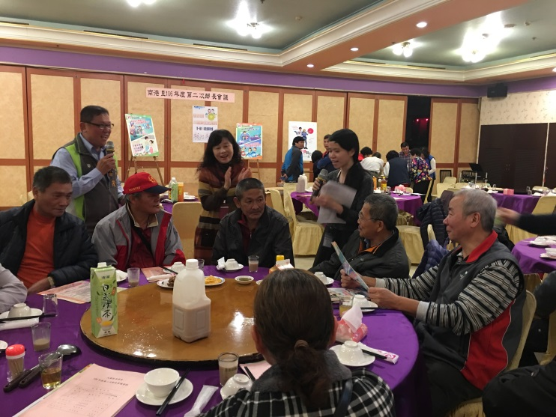
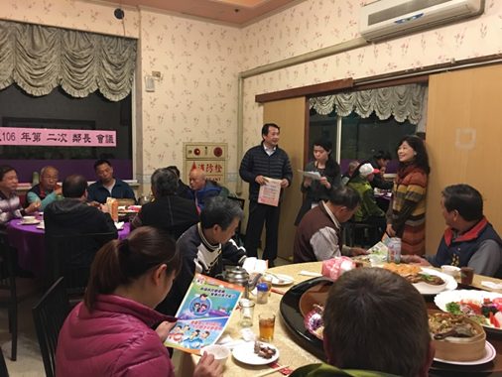

照片說明:本市性別平等辦公室指派專人大園區南港里鄰長會議，對該里鄰長進行宣講並於會中發放宣導單張。

(2)於106年6月29日舉行之觀音區崙坪里第1次鄰長會議中，邀請本市「花木蘭性別平等宣講種子培力營」種子教師王惠貞，透過性平大富翁遊戲，以寓教娛樂的方式，讓參加的里鄰長瞭解性平觀念，本活動共有28人參加，男性23人，女性5人，男女性別比例為82.14%:17.86%。
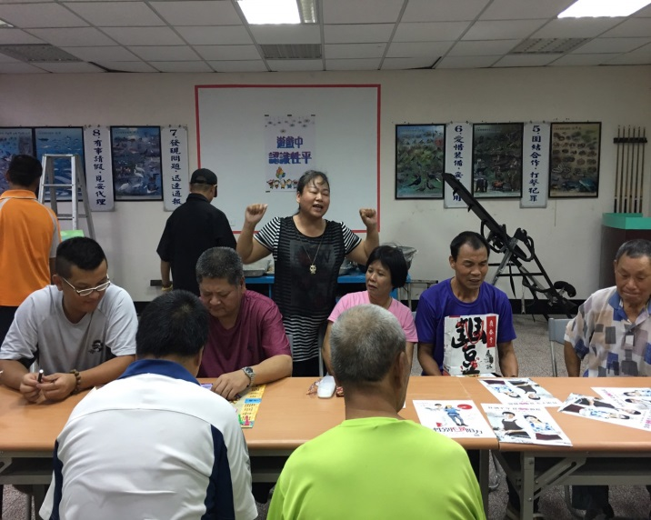
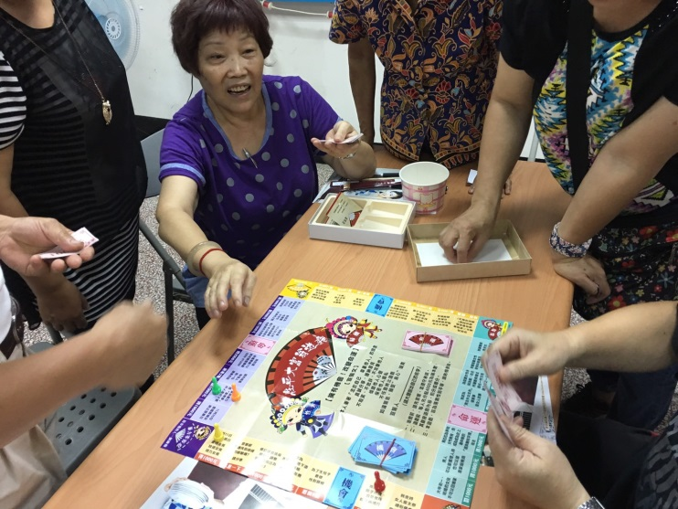

照片說明: 邀請本市「花木蘭性別平等宣講種子培力營」種子王惠貞老師至觀音區崙坪里鄰長會議，透過性平大富翁遊戲，對該里鄰長進行宣講。

(3)第3場次宣導活動預計於106年10月份辦理。

- 計畫檢討及精進作為：
(1)本宣導活動係透過各里舉辦之鄰長會議舉行，有別於市府或公所舉辦之大型講習或宣導，本活動針對大園區南港里及觀音區崙坪里的鄰長，以宣講、遊戲及有獎徵答的方式進行，內容生動活潑，讓里鄰長實際參與活動，提高興趣更專注於性別平等的議題。
(2)截至目前為止，前揭2里的鄰長男女比例雖無變動，但透過本宣導活動已將重視女性從事公共事務及鼓勵男性參與家務分工的性平觀念充份傳達給里鄰長，未來也將持續透過各區里民政業務人員法令研習暨政令宣導活動及里鄰長研習訓練進行宣導。

民政局與後備軍人人民團體共同推動性平計畫
年度執行成果表
1.辦理機關：桃園市政府民政局
2.計畫名稱：「後備軍人做公益，性別平等鬥陣來」-後備軍人人民團體性別平等觀念宣導實施計畫
3.計畫目標：將性別意識觀點融入後備軍人人民團體公益活動內容，翻轉軍人團體成員之性別觀點，並消除性別歧視，提升性別意識。
4.實施對象：本市後備軍人人民團體
5.辦理期程：106年配合本市後備軍人人民團體公益活動時間擇2場次實施。
6.執行策略：
- 補助本市後備軍人人民團體辦理性別平等觀念宣導公益活動，協助強化性別平等觀念之宣導，宣導方式如下：
張貼宣導海報。
播放宣導影片。
辦理講座:為因應軍人團體威權、陽剛氣息之特色，鼓勵邀請男性講師，從男性觀點講述性別平等觀念。
(2)本局將派員至活動現場，考核實際執行情形，並請各人民團體辦理活動完竣後，於活動成果表填報男、女性參與人數，且檢附宣導相片等資料，以瞭解補助經費運用情形及活動效益。
7.活動成效：
- 為將性別意識觀點融入後備軍人人民團體公益活動內容，本局補助中壢區後備憲兵荷松協會，於106年4月30日辦理「性別平等及全民國防宣導教育暨淨灘公益活動」，當日邀請內壢國中李文義輔導主任擔任講師，參與人數計124人，包括65位男性(占總參與人數52.4%)及59位女性(占總參與人數47.6%)。
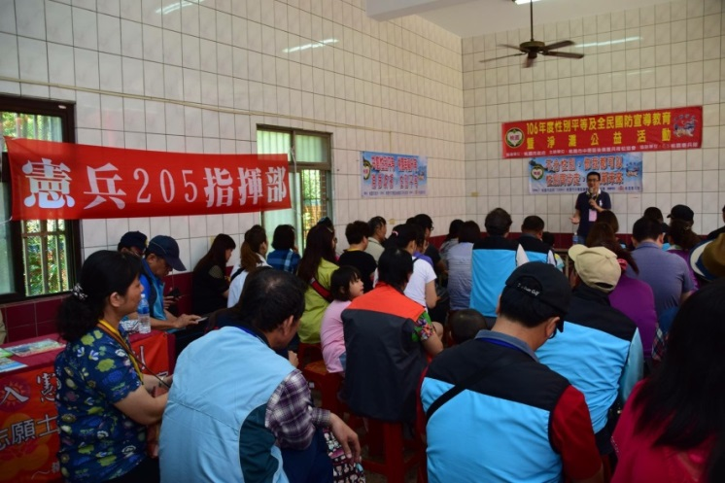 | 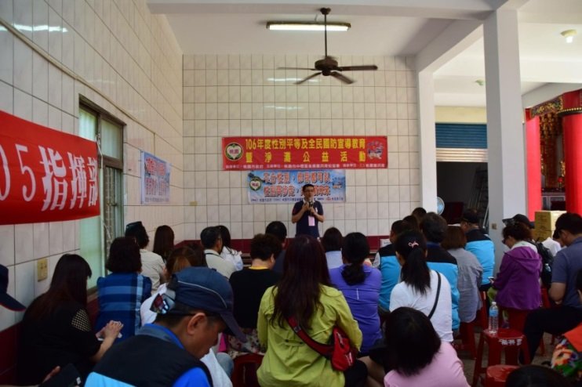
日期:106年4月30日 | 日期:106年4月30日
說明:性別平等及全民國防宣導教育暨淨灘公益活動 | 說明:邀請內壢國中李文義輔導主任擔任講師
- 本局補助八德區後備憲兵荷松協會，於106年5月21日辦理「性別平等及全民國防宣導教育暨三坑自然生態公園鐵馬遊公益活動」，當日播放性別平等觀念宣導影片，提升性別意識，參與人數計92人，包括52位男性(占總參與人數56.5%)及40位女性(占總參與人數43.5%)。
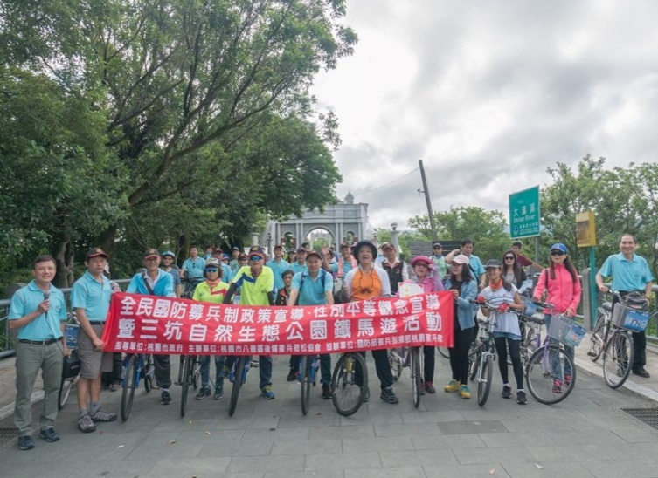 | 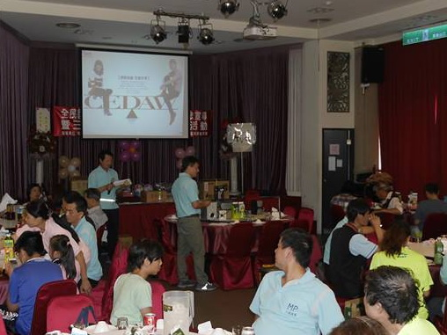
日期:106年5月21日 | 日期:106年5月21日
說明:性別平等及全民國防宣導教育暨三坑自然生態公園鐵馬遊公益活動 | 說明:活動現場播放性別平等觀念宣導影片
8.計畫檢討及精進作為：
- 計畫檢討:
本局補助本市各區後備憲兵荷松協會辦理性別平等觀念宣導活動，透過男性觀點講述性別平等觀念，以因應軍人團體威權、陽剛氣息之特色，並翻轉軍人團體成員之性別觀點，提升性別意識，於106年度業已辦理2場次宣導活動，參與人數共計216人，包括117位男性(占總參與人數54.2%)及99位女性(占總參與人數45.8%)。
- 精進作為：
擴大補助本市後備軍人人民團體辦理性別平等觀念宣導活動，以確實消除性別歧視，提升性別意識。

